

Міністерство освіти і науки України

Національний технічний університет України

“Київський політехнічний інститут імені Ігоря Сікорського”

Факультет інформатики та обчислювальної техніки

Кафедра інформаційних систем та технологій

Лабораторна робота №1  
**Технології розроблення програмного забезпечення**

Виконав

студент групи ІА–22:

Парій Ілля

Київ 2024

Тема: Системи контролю версій. Git.  
Виконання роботи

Результати виконання лабораторної роботи:  
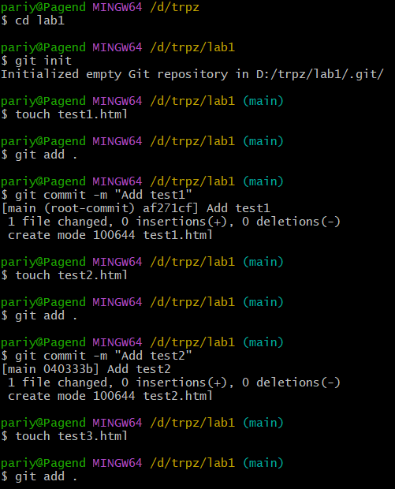

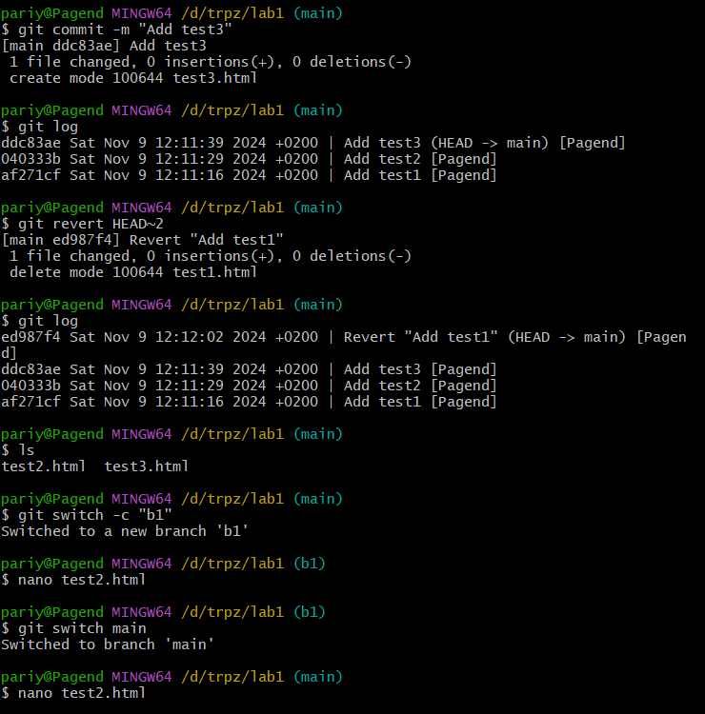

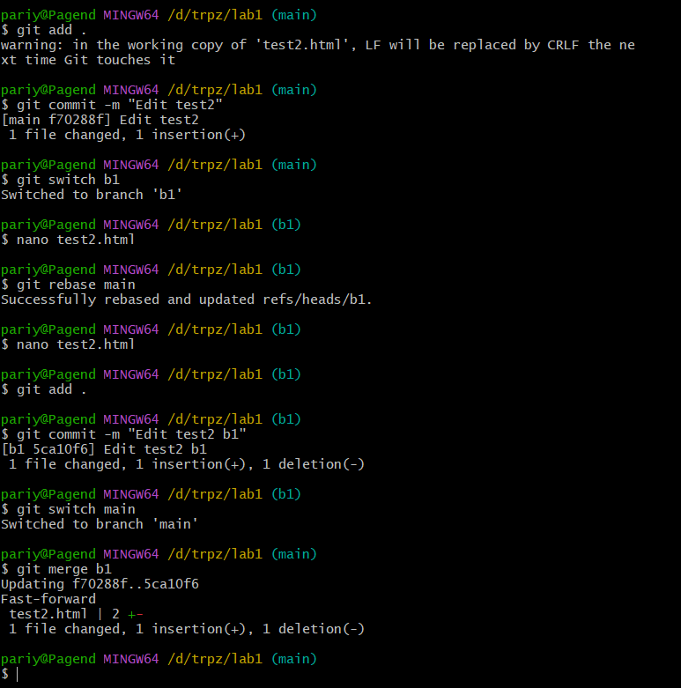

Висновок: під час виконання лабораторної роботи я практично виконував вказівки по командах гіта. На скріншотах можна побачити результати виконання лабораторної роботи.